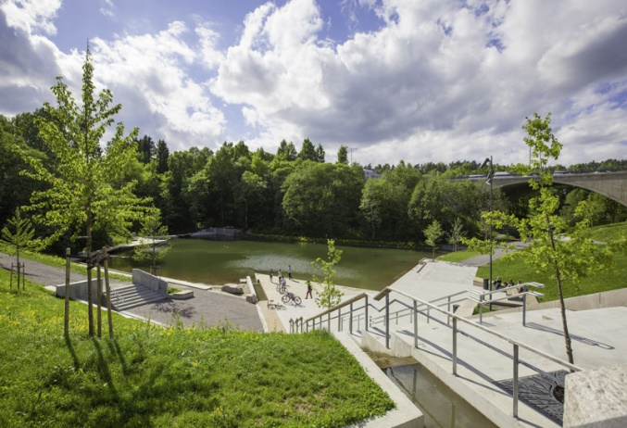[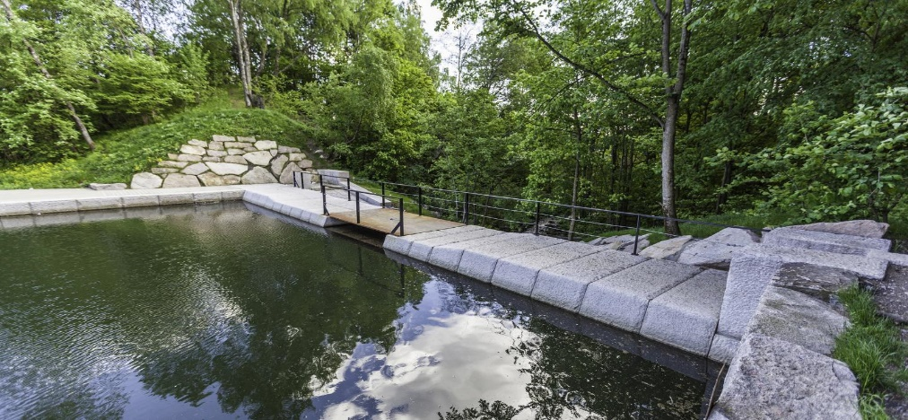](https://www.google.no/url?sa=i&rct=j&q=&esrc=s&source=images&cd=&cad=rja&uact=8&ved=0ahUKEwi6iNrs2JrWAhUFJJoKHbD_DrkQjRwIBw&url=https://linkarkitektur.com/en/Projects/Grorudparken-Grorud-Park&psig=AFQjCNHhkUaOL_lofX27vIqOQUelWtELhg&ust=1505135504658224)[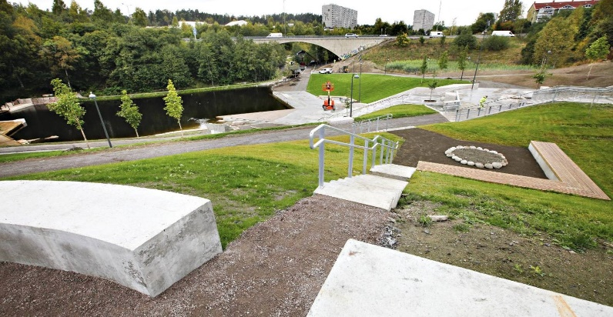](https://www.google.no/url?sa=i&rct=j&q=&esrc=s&source=images&cd=&cad=rja&uact=8&ved=0ahUKEwiSirjQ2JrWAhXEd5oKHUl0DPkQjRwIBw&url=https://www.aftenposten.no/osloby/Skulpturpark-og-folkepark-konkurrerer-om-pris-86897b.html&psig=AFQjCNEDp1b4rMupFAqSnSyBptDiE147Ww&ust=1505135402139142)[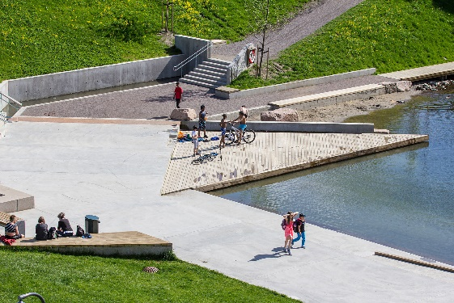](https://www.google.no/url?sa=i&rct=j&q=&esrc=s&source=images&cd=&cad=rja&uact=8&ved=0ahUKEwjd7dG72JrWAhWDAJoKHfw5DyEQjRwIBw&url=http://www.plataformaarquitectura.cl/cl/765615/grorudparken-parque-grorud-link-arkitektur&psig=AFQjCNEDp1b4rMupFAqSnSyBptDiE147Ww&ust=1505135402139142)

Parkanlegg og rehabilitering av dam

Rehabiliteringsarbeidene på demningen ble Alnaelva ble utført ved å lage en midlertidig «By-pass». Dette ble utført med inntakskum og overgang til rørledninger med dimensjoner på ø800mm og ø1000mm. Det ble etablert inntaks og pumpekum i Groruddammen for å tilføre vann i trappeanlegget/ amfiet mellom ulike rensedammer.

Groruddammens funksjon er kun å opprettholde vannspeilet. For å tilfredsstille NVEs gjeldende krav til stabilitet ble dammens vannside forsterket med en skrå betongplate, tykkelse 500mm, høyde ca 2800mm, monolittisk sammenstøpt med en horisontal betongplate, tykkelse 500mm og bredde 5000mm. Den horisontale delen ble ballastert med elvestein. Flomløpet ble bygget om. Kontrollarbeidet var delt mellom utførenes egen kontroll, og kontroll som ble utført av kontrollør engasjert av VAV på vegne av byggherren. Demningen er ca. 22 meter bred.

Prosjektet omfatter et stort betongamfi og damkrone i betong. Totalt 450 m3. Amfi: Største høyde betongmur er ca. 3 meter over ca. 15 meters lengde før nedtrapping. I tillegg trappekonstruksjoner og kanaler for bekk.

Øst for Groruddammen etablerte vi et stor trappeanlegg/ amfi i betong og naturstein. Terrenget før oppstart besto av bratte skråninger med tegn til ras og overflatesig. Vi gjennomførte en betydelig masseutskifting. Vi sjaktet ut ca. 6 meter på det meste i forhold til opprinnelig nivå, snitt utsjakting ca. 3 meter. Vi flatet ut skråningene og etablerte solide skråninger/ fundament av sprengstein. Totalt sjaktet vi ut ca. 8500 faste m3. Ved damanlegget er det etablert støttemurer og plastring av skråninger med naturstein

Rensing av forurenset bunnmateriale i Groruddammen har også vært en del av prosjektet. Som et pilotprosjekt i Norge er det benyttet «fytosanering», der forurensede masser er deponert i en ravinedal som ligger ca. 50 m nordøst for dammen. Ravinedalen er avstengt nederst med en fiberduk og sandfilter. Massene er tilplantet med korgpil (Salix) som trekker ut giftstoffer og det er anslått vil ta ca. 5-6 år før massene er rene.

Anlegget ble tildelt damkrona-prisen i 2014.

**Nøkkelinfo:**

Oppdragsgiver: Oslo Kommune, Vann- og avløpsetaten

Kontraktsform: Utførelsesentrereprise

Kontaktperson: Johan Steffensen /   
958 33 191

År: 2012-2013

Prosjektleder: Einar M Braathen

Anleggsleder: Marcus Lundmark

Formann: Wojciech Lazarz

Anleggsgartnermester: Einar M Braathen

Verdi: 30 M NOK

**Prosjektreferanse:**

**Grorud Park del 2**